3292.2 Outils d'infographie – Rapport technique – ISC3il-b

|  |
| --- |
| **Ride-Safe** |

|  |
| --- |
| Étudiants participant à ce travail :  **Nicolas Aubert, ISC3il-b Théo Vuilliomenet, ISC3il-b Vincent Jeannin, ISC3il-b**  Présenté à :  **Benoit Le Callennec**  Restitution du rapport : **12.05.2023**  Période : **2023**  École : **HE-Arc, Neuchâtel** |

**Projet d’infographie à l’aide de Unity**

Table des matières

1 - Introduction 2

1.1 - Description du projet 2

1.2 - Objectifs 2

2 - Implémentation 3

2.1 - Prefab / Assets 3

2.1.1 - Circuits 3

2.1.2 - Voiture 3

2.1.3 - Entités 3

2.2 - Physique sur la voiture 3

2.2.1 - Conduite 3

2.2.2 - Collisions 3

2.2.3 - Phares 3

2.3 - Logique du jeu 3

2.3.1 - Menu 3

2.3.2 - Chronomètre / score 3

2.4 - Minimap 3

2.5 - Listes de fonctionnalités techniques 3

2.5.1 - Clipping pane et fog 3

2.5.2 - Ombres 3

2.5.3 - Lightmaps 3

2.5.4 - Animation 3D 3

2.5.5 - Post-processing 3

3 - Résultats 4

4 - Limitations et perspectives 5

5 - Conclusion 6

5.1 - Table des illustrations I

5.2 - Bibliographies et références II

5.2.1 - Sites Web II

5.2.2 - Autres II

1. Introduction
   1. Description du projet

Nous avons imaginé un jeu de voiture qui sort légèrement de l’ordinaire.

Premièrement, la physique de notre jeu n’est pas habituelle. Contrairement aux autres jeux de voitures, nous avons mis en avant le drift et le manque d’adhérence sur la route. La conduite sera donc plus délicate. De plus, le temps n’est pas le seul objectif. Vous devrez aussi obtenir un score en écrasant un maximum d’entités placées sur votre chemin.

Et pour finir, vous aurez le plaisir de conduire dans un panorama merveilleux qu’offrent les alpes suisses.

* 1. Objectifs

Un cahier des charges a été établi en début de projet et se trouve sur notre wiki. En voici le lien : [Ride Safe CDC](https://gitlab-etu.ing.he-arc.ch/isc/2022-23/niveau-3/3292.2-infographie-unity-il/ride-safe/-/wikis/Cahier%20des%20charges). Voici la liste des objectifs principaux :

* Contrôler une voiture à la troisième personne
* Circuit à parcourir
* Chronométrage du temps de course
* Minimap
* Paysage sur les côtés du parcours
* Génération d'entités sur le parcours
* Collision entre entités et voiture

1. Implémentation

Ce chapitre détaille les différents aspects techniques de notre projet et donne ainsi un aperçu du travail effectué.

* 1. Prefab / Assets
     1. Circuits

TODO VINZ

* + 1. Voiture

Tout comme pour le circuit, nous sommes partis d’un asset trouvé sur l’asset store de Unity pour réaliser notre voiture.

Toutes les modifications liées à la physique sur la voiture ont été réalisées dans le prefab afin de pouvoir facilement la dupliquer sans avoir à modifier ses propriétés en cascade.

* + 1. Entités
  1. Physique sur la voiture
     1. Conduite

Afin d’être au plus proche de la réalité, ce sont les pneus de la voiture qui vont faire avancer la voiture par une force de friction entre les roues et la route. Ceci est possible grâce au Component ***Wheel collider.*** Ce composant donc de gérer la géométrie de la roue et sa physique par le biais de sa masse, ses suspensions et son adéhrence.

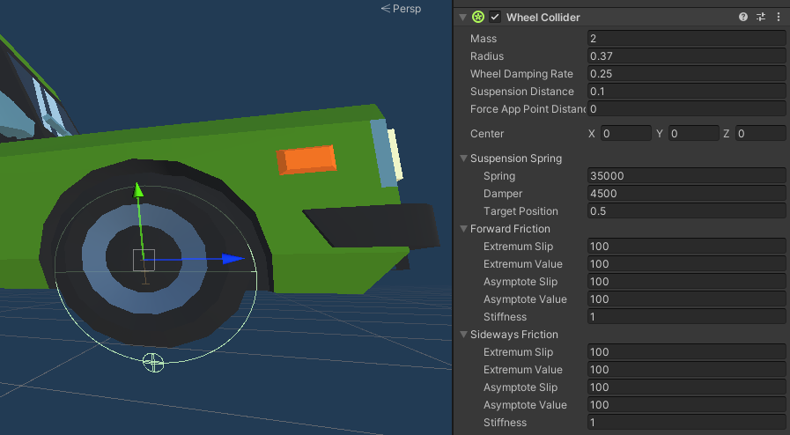

Pour ce qui est de la conduite, le script ***WheelController*** a été réaliser et considère les entrées utilisateurs pour faire accélérer, freiner et tourner les roues. À nouveau, c’est grâce au composant wheel collider que toute la logique des roues est gérée. Voici les trois propriétées utilisées :

* ***WheelCollider.motorTorque*** : Accélération de la roue ;
* ***WheelCollider.brakeTorque*** : Freinage de la roue ;
* ***WheelCollider.steerAngle*** : Rotation latérale des roues.

Cependant, le composant ***WheelCollider*** n’est pas visuel. Si la roue possède une forte accélération, ou est totalement arrétée, il n’y a aucune différence visible. C’est pareil pour la rotation latérale.

C’est pourquoi il faut mettre à jour le ***Transform*** de la roue en fonction du ***WheelCollider*** à chaque Update.

La méthode ***WheelCollider.GetWorldPose*** permet de récupérer la position et la rotation physique de la roue afin de mettre à jour son ***transform*** dans un second temps.

* + 1. Collisions

Afin que notre voiture puisse entrer en collision avec des objets et non passer à travers, il faut lui assigner un ***box collider***. Par la suite, si deux ***Box collider*** se touche, la méthode par défaut ***OnCollisionEnter*** est appelée et permet de gérer la collision.

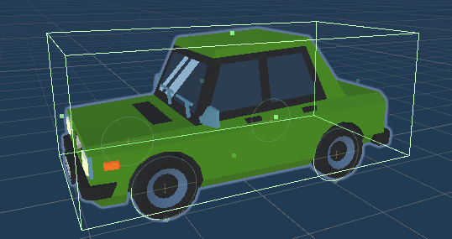

C’est notamment dans cette fonction que l’on va mettre à jour le score suite à l’écrasement d’une entité et aussi démarrer l’animation 3D de la mort de l’entité dans une coroutine.

Triggers coroutines

* + 1. Phares

Light temps réel point

* 1. Logique du jeu
     1. Menu
     2. Chronomètre / score
     3. Game Manager
  2. Minimap
* Viewport rect, Depth + Culling mask, Target Texture
  + Minimap affichée en haut à droite, au premier plan
  1. Autres fonctionnalités techniques
     1. Ombres
     2. Lightmaps
     3. Animation 3D
     4. Post-processing

1. Résultats
2. Limitations et perspectives

A supprimer ?

1. Conclusion

En fonction de la longueur des premières pages du rapport (avant la table des matières), il se peut que le numéro de la dernière page courante (normalement celle-ci) ne corresponde pas au nombre de pages total.

Il faut alors modifier ce dernier champ (numéro de page total, à droite du « / »).

* Placer la souris sur ce champ, qui sera alors grisé
* Appuyer les touches SHIFT + F9 pour afficher le code du champ
* Modifier le nombre à soustraire au nombre de pages total (à droite du signe « - »)
* Appuyer sur les touches SHIFT + F9 pour rebasculer en mode normal
  1. Table des illustrations
  2. Bibliographies et références
     1. Sites Web
     2. Assets Unity provenant de l’asset store